教育部現代公民核心能力課程計畫
【凝視與再現：移民社會與多元認同】
協同教學論壇紀錄

●協同時間：3/24(一) 34節 地點：健行科大圖書館5樓
●協同主題：日治時期的功與過
●參與班級：移民社會與多元認同(藍清水老師)、
移民社會的認同：過去、現在與未來(閔宇經老師)
●協同教師：邵承芬老師、吳美玲老師
●協同紀錄：李婉菁TA、陳宥君TA
●指導老師：閔宇經老師

■引言(閔宇經老師)
閔：最近台灣三部國片「海角七號」、「賽德克‧巴萊」、「KANO」帶領國片從低迷的谷底創造了票房佳績，這三部國片裡都含有日本元素，而且傳達日本統治意象的衝突性。
邵：日治時期是指臺灣在1895年至1945年間由日本統治的時期，在台灣歷史上又稱作日本殖民時期，統治方式分成：「無方針主義」進而到「同化時期」再到「皇民化運動」。可以發現日本讓臺灣人民產生對國家的認同感，進而認同日本統治國家。
閔：這三部國片中的日本元素為何成為魏德聖、馬志翔電影創作的靈感來源？又魏、馬的「歷史印記」是否為移民社會的縮影？是否為部分台灣人民生存心態(共同記憶)的反射/映？可以從法農(Fanon)的「歷史印記」概念獲得理解。
Fanon（1986）所著的《黑皮膚，白面具》（Black Skin, White Masks）一書說明了不穩定認同的後殖民傷痕，身體雖是黑色的皮膚，卻帶著白人的思考模式、信念與價值觀。
「歷史印記」雖然不是DNA，但是卻透過某種複製現像轉移到移民者的第二代、第三代等等，因此吳念真拍攝台灣三部曲、龍應台的大江大海、王偉忠的眷村紀錄片，可以說都是「歷史印記」的影響。
因此每個移民者的生長經驗不同(移民時間不同)，對日本的意像自然不同，應該站在互為主體觀的角度相互理解與包容。

■討論
Q1：日本統治/殖民台灣的心態為為何？是真心誠意地對待台灣人民/土地，還是.功利主義的利用觀，建設的背後只是為了更多的壓榨？例如，我們如何看待八田與一對台灣的貢獻？
邵：八田與一待在臺灣長達32年，歷史的傳述、書本撰寫得角度皆有所不同，但他對台灣農業確實影響很大。以異鄉概念來分析，日本或許是心靈故鄉，但實際上台灣才是真正體驗的地方，造圳時已跳脫族群的框架，當時是為了百姓，這種看法的人也有。不同的角度、不同的身分，有不同的分析立場，看到的面向也不同。
藍：擁有不同歷史記憶的人對於八田與一有不同的認同，八田與一的自我認同也因為歷史記憶而有所改變。
吳：從女性主義的觀點來說，歷史的書寫權往往都為男性所掌控，但其實女性主義的成長經驗記憶也必須被重視。歷史記憶就像每個家庭、每個國家當中一盆火，延續歷史記印，從故事中看歷史。八田與一對台灣貢獻，有沒有可能他鄉住久變成故鄉呢？
閔：不同的生存主體，不同的詮釋主體對日本意象的理解與詮釋是不同的。進而發現凝視的重要性，一種從看到別人中看見自己的內心省察方式，去省思自我。

Q2：日本殖民統治對台灣的影響，例如在制度(經濟)、教育的影響？這些影響對台灣日後歷史、社會文化、政治的意義？
邵：1895-1898是日治第一時期，歷史印記透過教育的方式滲透人民的共同記憶當中，根據統計有71.7%的小孩接受教育，因而對台灣日後產生重大深遠的影響。1949年老兵隨政府遷台，對日本有不同的認識與想像。台灣被統治時有優有劣，日本統治已經融入台灣現代生活，要接受它，每個世代都有屬於它不同的歷史印記，必須尊重及包容。
藍：在戶籍資料以及對土地採取現代方法的測量等方面，日本建立完整的系統，出發點是為了控制及掌握台灣的資源。也可能因為要控制掌控資源所以對交通有所建設，但建設現代化台灣並非從日治時期開始，早在劉銘傳時期即開始有計畫建設台灣為現代化社會。
吳：回顧日治時期統治，利用口述及文獻的方式去檢視其對婦女的影響，日本的確解除了婦女纏足問題，並且開始接受教育，婦女開始走出家庭、進入職場，單從此點認為日治時期的確是對台灣有所重要影響。

■結論
Q3：日本殖民統治是「不可抹滅」的印記，應該如何對日治時期做出總體評價?
邵：日本統治台灣的各種真相與歷史記憶，必須運用智慧，從分析真相和事實中看到歷史。
藍：從文件上來看，日本是有計畫的併吞和殖民台灣，日本統治初期，為了鞏固統治權也殺戮了不少人，應該從本質觀點出發去分析與討論。
吳：應該從更寬闊的角度去分析，日本殖民的印記，不可單從自身經驗出發，需要「互為主體」。
閔：日本殖民統治和後期來台者時間的差距，造成台灣人民對於日本的想像與詮釋不同，過去的生存經驗深深影響著台灣當前政治發展，不同的生存/詮釋主體，其移民經驗是不同的，當然對日本意象的理解與詮釋是不同的，本次協同教學最主要的目的在於讓同學理解「過去-現在-未來」是不可割裂的片段，當我們理解「歷史記憶」與「歷史印記」的概念與作用之後，更應該以「互為主體觀」的態度去面對台灣移民社會。

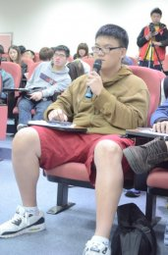 | 學生提問：日治時期台灣人民的教育普及率高，對女性有所貢獻，那為何還會有慰安婦問題發生？  教師回答：這個問題與台灣人民的教育普及率高與低沒有必然關係。

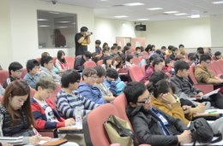 | 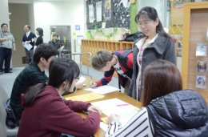
學生參與情形1 | 簽到情形
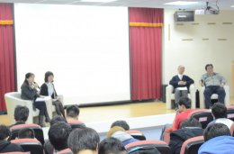 | 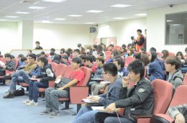
教師協同對話 | 學生參與情形2

